Líðan starfsmanna
Síðastliðin ár hefur verið fylgst með líðan starfsmanna á kerfisbundinn hátt á tvenna vegu; annars vegar með þátttöku í könnun Gaallup á Stofnun ársins og hins vegar með könnunum sem sendar eru annan hvern mánuð á starfsfólk í gegn um þjónustu HR-Monitor.
Þessar kannanir hafa samanlagt gefið skýra mynd af stöðu mála hvað varðar líðan starfsmanna og viðhorf þeirra til ákveðinna þátta í þeirra starfsumhverfi. Hér að neðan verður farið nánar út í hvorn þessara þátta fyrir sig og þróun niðurstaðna tíunduð. Það sem þessar kannanir eiga þó sameiginlegt þegar horft er yfir heildarmynd þessara kannana að almenn ánægja virðist ríkja meðal starfsfólks, sér í lagi með starfsanda og vinnustaðamenninguna sem ríkir innan skólans. Það eru góðar fréttir.
Stofnun ársins 2024
Könnunin Stofnun ársins sem framkvæmd var í loks árs 2024 kom vægast sagt vel út fyrir Fjölbrautaskóla Snæfellinga sem voru í fimmta sæti í heildareinkunn meðal framhaldsskóla, og í öðru til þriðja sæti í einkunnaþætti sem snýr að starfsanda, þar sem skólinn skoraði 4,81 af 5 mögulegum.
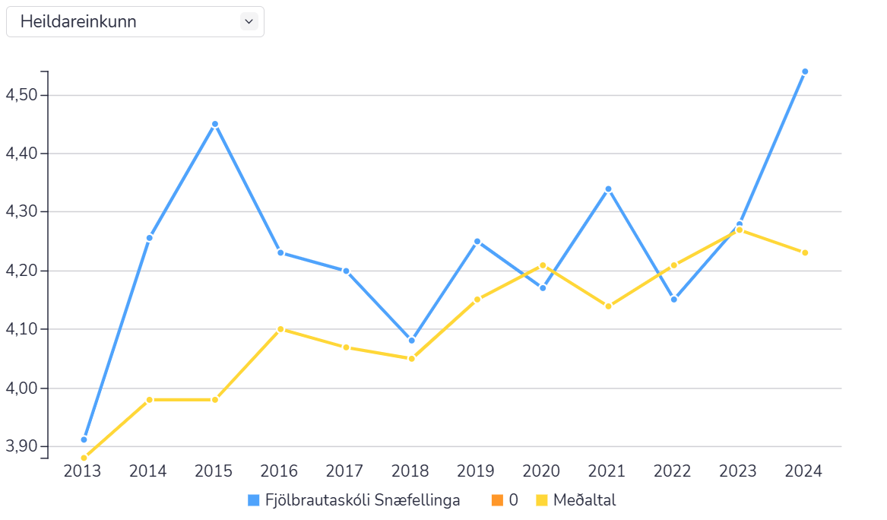
Mynd 1 Þróun heildareinkunnar skv. Stofnun ársins
Á þessu línuriti má sjá þróun heildareinkunnar síðastliðin 10 ár, en hún hefur aldrei mælst hærri meðal starfsfólks FSN.
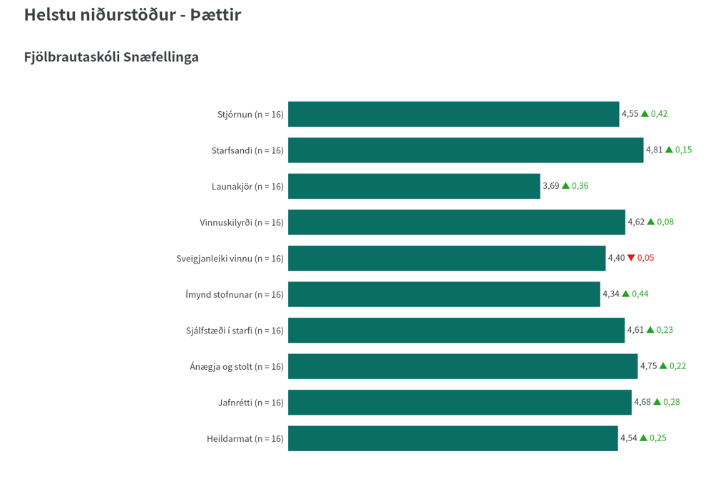
Þessi mynd sýnir heildarútkomuna, þátt fyrir þátt. Mat starfsfólks skólans hefur batnað talsvert í öllum einkunnaflokkum nema einum, sveigjanleika vinnu. Þar má færa til bókar að tvær spurningar draga matsþáttinn talsvert niður:
Mynd 2 Matsþættir úr Stofnun ársins 2024, breyting milli ára
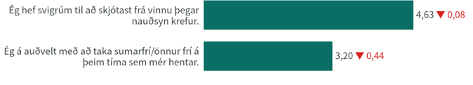
Hér er um að ræða tvo þætti í starfi kennara sem erfitt er að bera saman við starfsumhverfi annara, þar sem kennarar eru eðli starfsins samkvæmt háðir því að vera viðstaddir á sínum vinnu á ákveðnum tímum (þegar kennsla stendur yfir) og geta e.t.v. síður stokkið frá en margar aðrar stéttir.
Þegar rýnt er í tölurnar hér að ofan má sjá að mat starfsfólk í þáttunum stjórnun og ímynd stofnunar hafa tekið stökk upp á við og standa núna fyrir ofan meðaltal í báðum matsþáttum. Báðir þessir þættir hafa mælst undir væntingum síðastliðin ár og því um mjög jákvæða þróun að ræða.

HR-Monitor kannanir
Mannauðsstjóri hefur sent út kannanir í gegn um kerfi HR-Monitor á u.þ.b. tveggja mánaða fresti (að undanskildum sumarmánuðunum) síðan síðla árs 2022. Svarhlutfall í þessum könnunum hefur alla jafna verið gott þó að undanfarnar mælingar hafi borið þess merki að þreyta sé komin í svarendahópinn. Kannanirnar eru sendar á starfsmannalista og minnt á þær sjálfkrafa. Spurningalistinn telur 8 lokaðar spurningar,m eina úr hverjum matsþætti auk einnar opinnar spurningar í lokinn.
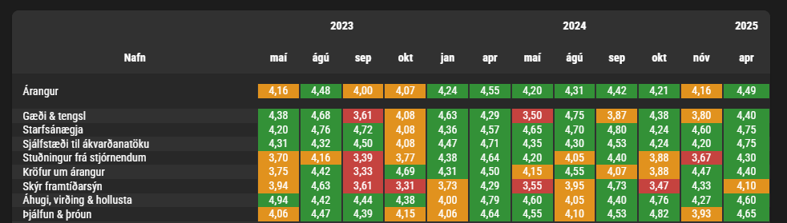
Mynd 3 Niðurstöður síðstu 12 mælinga í HR-Monitor
Mynd 3 sýnir niðurstöður síðustu 12 mælinga. Á þessum niðurstöðum má glöggt sjá að sumir matsþættir skila viðvarandi jákvæðum niðurstöðum, á meðan aðrir sveiflast kannski meira upp og niður eftir hvaða spurning var fyrir valinu í hverri könnun fyrir sig. Þessar niðurstöður tíma ágætlega við niðurstöður Stofnunar ársins, þar sem fram kemur að starfsandi er góður og starfsánægja er mikil, auk þess sem álit á stjórnendum er einnig gott. Snemma árs 2025 var ákveðið að setja upp þjónustusamningi við HR-Monitor en þó mun gæðaráð sjá um að halda áfram að halda utan um viðhorf starfsfólks og líðan með könnunum og viðtölum.
Samantekt
Það má glöggt sjá að það ríkir almennt góður starfsandi meðan starfsfólks FSN. Það eru svo sem ekki endilega miklar fréttir fyrir þau sem þekkja til innan veggja skólans, þar sem þverfaglegt samstarf hefur ætíð verið mikilvægur þáttur í starfi skólans. Þar að auki hafa stjórnendur skólans alltaf hvatt starfsfólk til sjálfstæðra og frumlegra vinnubragða, nokkuð sem er endurspeglað í kennslu og námi við skólann. Þetta virðist allt vera að skila sér í jákvæðri upplifun, m.v. ofangreindar niðurstöður.

